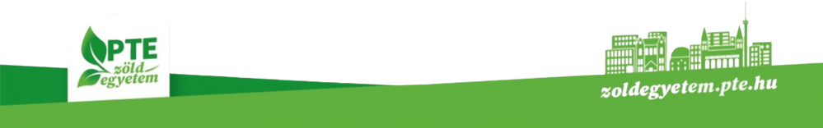

A szemünk számára láthatatlan, talpunk alatt megbúvó felszín alatti víz, bolygónk egyik, ha nem a legfontosabb kincse. A világ elérhető ivóvíz készletének majdnem egészét ez teszi ki, azonban az éghajlatváltozás és a talajszennyezés miatt egyre nagyobb veszélybe van ez a felbecsülhetetlen kincs. A Pécsi Tudományegyetem a 2030-as fenntartható fejlődési keretrendszer értelmében töretlen igyekezettel tesz erőfeszítéseket a vízgazdálkodás kulcsfontosságú szerepének kiemelése érdekében. A kérdéssel a 6. számú fenntartható fejlődési cél - „Biztosítani a fenntartható vízgazdálkodást, valamint a vízhez és közegészségügyhöz való hozzáférést mindenki számára” – foglalkozik. **Március 22, a Víz Világnapja alkalmából a Pécsi Tudományegyetem Zöld Egyetem Programja arra hívta fel a figyelmet, hogy ennek megőrzésének érdekében cselekedni kell, mégpedig gyorsan. Már napjainkban több, mint 2 milliárd embernek kell szembenéznie vízhiánnyal, ami a tendenciák szerint rohamosan romlani fog az elkövetkező években.**

**E jeles nap köré épülve a Pécsi Tudományegyetem Zöld Egyetem Program és a PTE Gyakorló Általános Iskola és Gimnázium 1. Számú Általános Iskolája több izgalmas program keretében tisztelgett a tudatos vízhasználat előtt.** **Március 21-én a 4.a osztály tanulói a pécsi szennyvíztelepen töltött látogatás** során sok hasznos ismeretet szerezhettek. Választ kaptak olyan kérdésekre, mint például: Hogyan keletkezik a szennyvíz? Hogyan tisztítják meg a szennyvizet? Hova kerül a tisztított szennyvíz? **A 3.b osztály a Vízkincstárnál járt. A 7-8. osztályos tanulók kémia órán vetélkedtek páros munkában**, vizes oldatok kémhatását vizsgálták meg (csapvíz, pezsgőtabletta-oldat, szódabikarbóna-oldat), valamint, hogy ezek az oldatok fogyaszthatóak-e.

**Az 1.b és 1.c osztályok tanulói játékos formában, egy vetélkedő során mérhették össze tudásukat, és tanulhattak a vízgazdálkodás kiemelten fontos szerepéről.** Méréseket és kísérleteket végeztek a tanulók a víz megtisztítása és vízzel való takarékoskodás jegyében, illetve egy vízcseppgyűjtő robotkalandban vettek részt. A tanulók a vetélkedő végén megfogalmazták tapasztalataikat a vízzel való takarékoskodással kapcsolatban.

**Március 29.-én a diákok az Ökobarátok Természettudományos Tehetséggondozó Műhely elnevezésű szakkör által a Malomvölgyi tóhoz látogattak**, ahol több állomáson végeztek játékos feladatokat.  Vizsgálták a víz kémhatását, képekről azonosították a víz és a vízpart növényvilágát, találós kérdésekkel és Activity játékkal ismerkedtek meg a víz és a vízpart állatvilágával. Felfedező játék során csukott szemmel kellett kitalálniuk, milyen növényt érintenek meg a kezükkel. Rajzban örökítették meg a táj csodálatos látványát.

Képgaléria: <https://zoldegyetem.pte.hu/hu/hirek/az_elteto_viz_pecsi_tudomanyegyetem_zold_egyetem_program_es_pte_gyakorlo_altalanos_iskola_es>

További információ:

Józsa Tímea

tanítónő

PTE Gyakorló Általános Iskola és Gimnázium 1. Számú Általános Iskolája

[jozsa.timea@pte.hu](mailto:jozsa.timea@pte.hu)

**Az éltető víz –**

**a Pécsi Tudományegyetem Zöld Egyetem Program és a PTE Gyakorló Általános Iskola és Gimnázium 1. Számú Általános Iskolája több izgalmas program keretében tisztelgett a tudatos vízhasználat előtt**